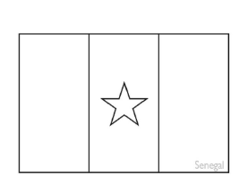 Le Sénégal



Le **tam-tam** est l’instrument le plus utilisé en Afrique

Noire. Tout enfant de bas âge apprend à battre, à créer des rythmes sur tout ce qu’il trouve autour de lui : les troncs d’arbres, le sol, la rivière, son propre corps, la boite de conserve vide. Lorsqu’on tue un mouton dans le village, sa peau est convoitée pour se fabriquer un tam-tam.

Battre un tam-tam est un tout un art. En Afrique noire, il y a autant de clans que de tam-tam.

Dans la culture sénégalaise, le tam-tam est souvent du

ressort de l’ethnie des griots. Très tôt initiés aux secrets et aux astuces de cet instrument, ils sont en effet considérés comme les gardiens de ce legs culturel ancestral.

Le lion est mort ce soir

Dans la jungle, terrible jungle

Le lion est mort ce soir

Et les hommes tranquilles s'endorment

Le lion est mort ce soir

Tout est sage dans le village

Le lion est mort ce soir

http//www.youtube.com/watch?v=cpcpwAWfloI&feature=fvwrel

Plus de rage, plus de carnage

Le lion est mort ce soir

L'indomptable, le redoutable

Le lion est mort ce soir

Viens ma belle, viens ma gazelle

Le lion est mort ce soir

POW WOW

Fabriquer un Tam-Tam

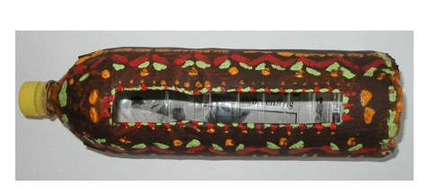

**Fournitures pour fabriquer le tam-tam :**

• Une bouteille en plastique vide

• Un vieux journal

• De la colle blanche liquide ou de la colle à papier peint

• Des ciseaux

• De la peinture

• Un pinceau

• Une bombe de laque pour cheveux

• Une paire de baguettes de bois

**Réalisation du tam-tam :**

• Découper une fente rectangulaire au milieu de la bouteille en plastique.

• Découper des bandes de papier dans un vieux journal.

• Recouvrir la bouteille en collant des bandes de papier les unes sur les autres. Laisser la fente apparente.

• Peindre le tambour avec des motifs africain.

•  Vaporisez de la laque pour cheveux sur le tam-tam afin de protéger la peinture.

•  Jouez du tam-tam africain avec des baguettes ou avec les mains !